Национальная научно-образовательная корпорация ИТМО

Факультет ПииКТ

**Отчет**

**по лабораторной работе №1**

**«Основные команды ОС семейства UNIX»**

по дисциплине «Основы профессиональной деятельности»

Вариант 90448

Выполнил: Кононова В. В., группа Р3100

Преподаватель: Сорокин Роман Борисович

Санкт-Петербург

~ 2022 ~

Задание:

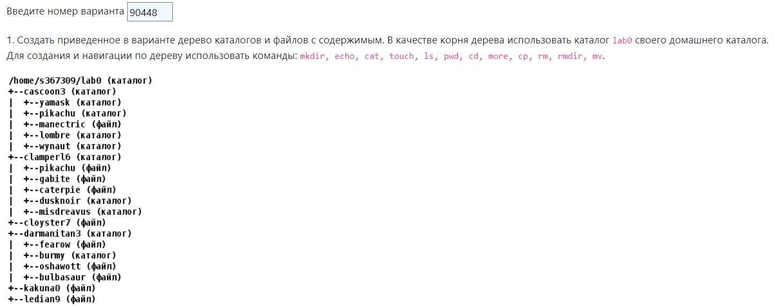

#создание каталогов и файлов

cd lab0

mkdir cascoon3

mkdir clamperl6

mkdir darmanitan3

cd cascoon3

mkdir yamask

mkdir pikachu

touch manectric

mkdir lombre

mkdir wynaut

cd ..

cd clamperl6

touch pikachu

touch gabite

touch caterpie

mkdir dusknoir

mkdir misdreavus

cd ..

touch cloyster7

cd darmanitan3

touch fearow

mkdir burmy

touch oshawott

touch bulbasaur

cd ..

touch kakuna0

touch ledian9

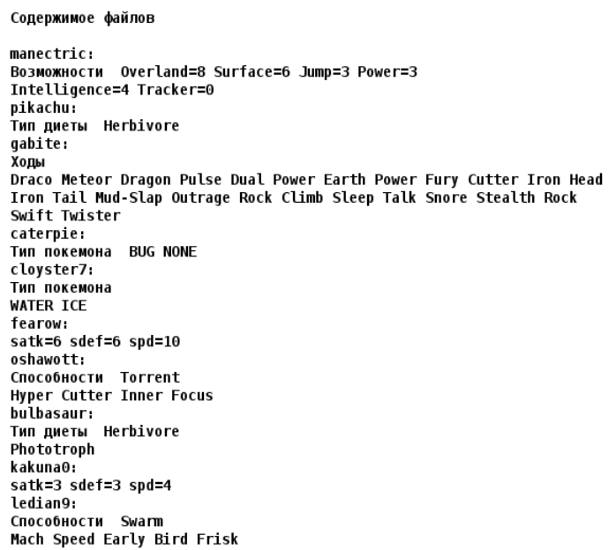

#заполнение файлов содержимым

cd cascoon3

echo "Возможности Overland=8 Surface=6 Jump=3 Power=3" >> manectric

echo "Intelligence=4 Tracker=0" >> manectric

cd ..

cd clamperl6

echo "Тип диеты Herbivore" >> pikachu

echo "Ходы" >> gabite

echo "Draco Meteor Dragon Pulse Dual Power Earth Power Fury Cutter Iron Head Iron Tail Mud-Slap Outrage Rock Climb Sleep Talk Snore Stealth Rock Swift Twister" >> gabite

echo "Тип покемона BUG NONE" >> caterpie

cd ..

echo "Тип покемона" >> cloyster7

echo "WATER ICE" >> cloyster7

cd darmanitan3

echo "satk=6 sdef=6 spd=10" >> fearow

echo "Способности Torrent" >> oshawott

echo "Hyper Cutter Inner Focus" >> oshawott

echo "Тип диеты Herbivore" >> bulbasaur

echo "Phototroph" >> oshawott

cd ..

echo "satk=3 sdef=3 spd=4" >> kakuna0

echo "Способности Swarm" >> ledian9

echo "Mach Speed Early Bird Frisk" >> ledian9

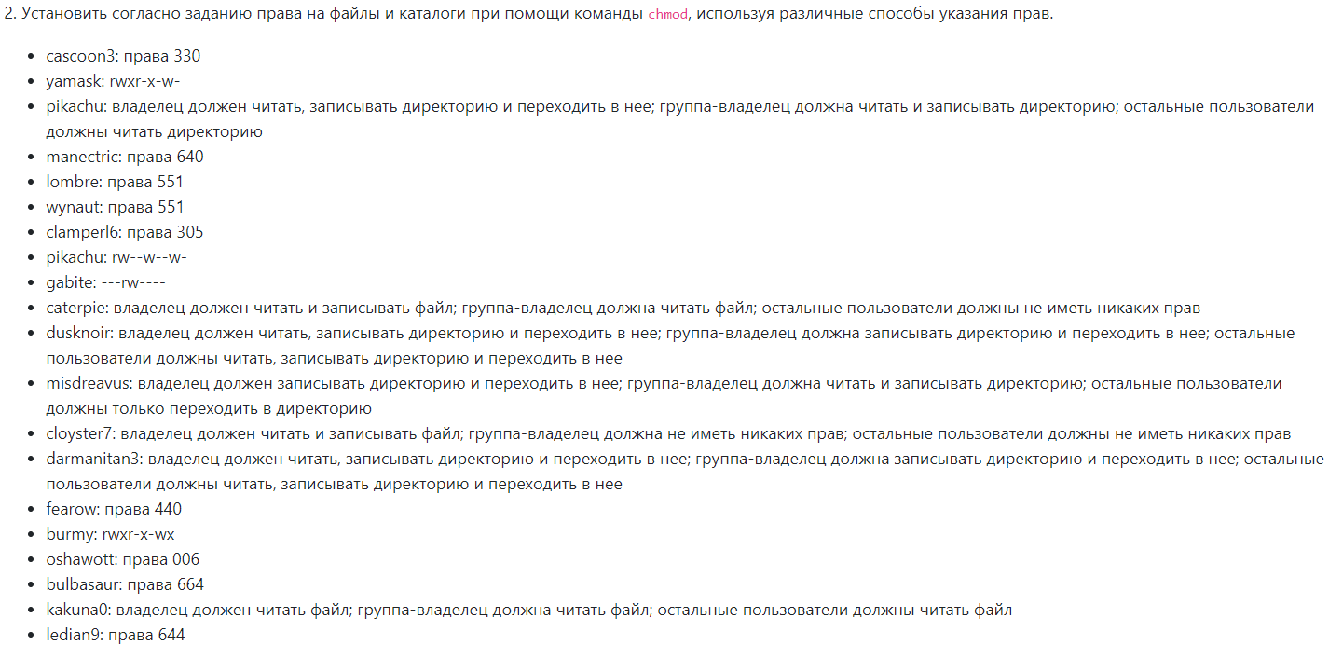

#установка прав на файлы и каталоги

#способ через “=”

chmod 330 cascoon3

cd cascoon3

chmod u=rwx yamask

chmod g=r-x yamask

chmod o=-w- yamask

chmod u=rwx pikachu

chmod g=rw- pikachu

chmod o=r—pikachu

#способ через цифры

chmod 640 manectric

chmod 551 lombre

chmod 551 wynaut

cd ..

chmod 305 clamperl6

cd clamperl6

#способ через “-” “+”

chmod u+rw-x pikachu

chmod g+w-rx pikachu

chmod o-rx+w pikachu

chmod u-rwx gabite

chmod g+rw-x gabite

chmod o-rwx gabite

chmod u+rw-x caterpie

chmod g+r-wx caterpie

chmod o-rwx caterpie

chmod u=rwx dusknoir

chmod g=-wx dusknoir

chmod o=rwx dusknoir

chmod u=-wx misdreavus

chmod g=rw- misdreavus

chmod o=--x misdreavus

cd ..

chmod u=rw- cloyster7

chmod g=--- cloyster7

chmod o=--- cloyster7

chmod u=rwx darmanitan3

chmod g=-wx darmanitan3

chmod o=rwx darmanitan3

cd darmanitan3

chmod 440 fearow

chmod u=rwx burmy

chmod g=r-x burmy

chmod o=-wx burmy

chmod 006 oshawott

chmod 664 bulbasaur

cd ..

chmod u=r-- kakuna0

chmod g=r-- kakuna0

chmod o=r-- kakuna0

chmod 644 ledian9

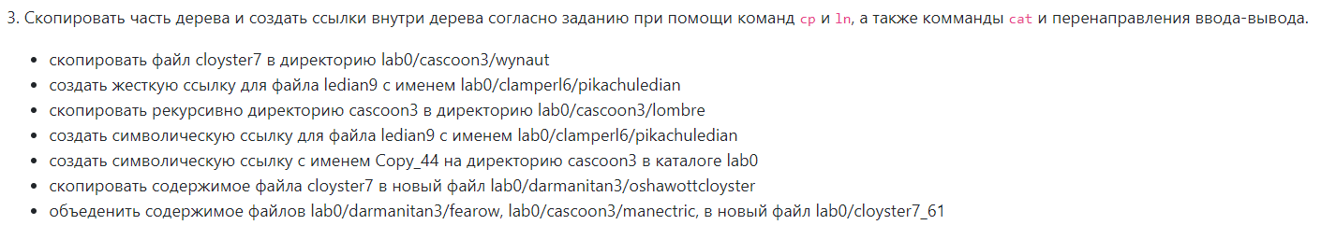

#3. копирование и создание ссылок на внутри дерева, для некоторых требовались разрешения, поэтому они были заданы

chmod u=rwx cascoon3

chmod u=rwx cascoon3/wynaut

chmod u=rwx ledian9

chmod u=rwx clamperl6

chmod u=rwx cascoon3/*

chmod u=rwx cloyster7

chmod u=rwx darmanitan3/fearow

cp ~/lab0/cloyster7 ~/lab0/cascoon3/wynaut/

ln ~/lab0/ledian9 ~/lab0/clamperl6/pikachuledian

cp -r ~/lab0/cascoon3 ~/lab0/clamperl6

ln -s ~/lab0/ledian9 ~/lab0/clamperl6/pikachuledian1

ln -s ~/lab0/cascoon3 Copy_44

cat cloyster7 > ~/lab0/darmanitan3/oshawottcloyster

cat ~/lab0/darmanitan3/fearow ~/lab0/cascoon3/manectric > ~/lab0/cloyster7_61

#установка прав до копирования каталогов и файлов

chmod 330 cascoon3

chmod 551 ~/lab0/cascoon3/wynaut

chmod 644 ledian9

chmod 305 clamperl6

cd cascoon3

chmod g=r-x yamask

chmod o=-w- yamask

chmod u=rwx pikachu

chmod g=rw- pikachu

chmod o=r-- pikachu

chmod 640 manectric

chmod 551 lombre

chmod 551 wynaut

cd ..

chmod u=rw- cloyster7

cd darmanitan3

chmod 440 fearow

cd ..

#вывод файлов и каталогов после п. 3

total 32

drwx-wx--- 6 s367309 studs 7 19 окт. 16:29 cascoon3

d-wx---r-x 5 s367309 studs 9 19 окт. 16:29 clamperl6

-rw------- 1 s367309 studs 34 19 окт. 16:29 cloyster7

-rw-r--r-- 1 s367309 studs 105 19 окт. 16:29 cloyster7_61

lrwxr-xr-x 1 s367309 studs 33 19 окт. 16:29 Copy_44 -> /home/studs/s367309/lab0/cascoon3

drwx---rwx 3 s367309 studs 7 19 окт. 16:29 darmanitan3

-r--r--r-- 1 s367309 studs 20 19 окт. 16:29 kakuna0

-rw-r--r-- 2 s367309 studs 57 19 окт. 16:29 ledian9

./cascoon3:

total 3

dr-xr-x--x 2 s367309 studs 2 19 окт. 16:29 lombre

-rw-r----- 1 s367309 studs 84 19 окт. 16:29 manectric

drwxrw-r-- 2 s367309 studs 2 19 окт. 16:29 pikachu

drwxr-x--x 2 s367309 studs 3 19 окт. 16:29 wynaut

drwxr----- 2 s367309 studs 2 19 окт. 16:29 yamask

./cascoon3/lombre:

total 0

./cascoon3/pikachu:

total 0

./cascoon3/wynaut:

total 1

-rw------- 1 s367309 studs 34 19 окт. 16:29 cloyster7

./cascoon3/yamask:

total 0

./clamperl6:

total 0

ls: ./clamperl6: Permission denied

./darmanitan3:

total 3

-rw-rw-r-- 1 s367309 studs 28 19 окт. 16:29 bulbasaur

drwxr----- 2 s367309 studs 2 19 окт. 16:29 burmy

-r--r----- 1 s367309 studs 21 19 окт. 16:29 fearow

-------rw- 1 s367309 studs 67 19 окт. 16:29 oshawott

-rw-r--r-- 1 s367309 studs 34 19 окт. 16:29 oshawottcloyster

./darmanitan3/burmy:

total 0

Ошибки в п. 3:

cp -r ~/lab0/cascoon3 ~/lab0/clamperl6 происходит рекурсия, поэтому копия помещена в другую папку

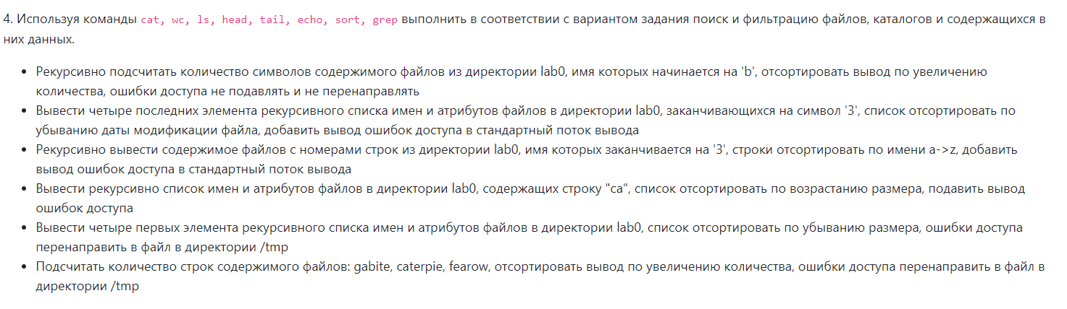

#4. Поиск и фильтрация файлов, каталогов и содержащихся в них данных

cat ~/lab0/**/b* ~/lab0/b* | wc -m | sort -n

ls -lc ~/lab0/**/*3 ~/lab0/*3 2>&1 | tail -n 4

cat -n ~/lab0/**/*3 ~/lab0/*3 2>&1 | sort -k2

ls -RrS ~/lab0/*/*ca* 2>/dev/null

ls -lR ~/lab0/* 2>/tmp/tmp1 | sort -k5 |head -n 4

cat ~/lab0/clamperl6/gabite ~/lab0/clamperl6/caterpie ~/lab0/darmanitan3/fearow 2>/tmp/tmp1 | wc | sort

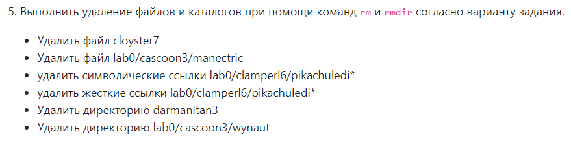

#удаление файлов и каталогов

rm ~/lab0/cloyster7

rm ~/lab0/cascoon3/manectric

chmod u=rwx clamperl6

rm ~/lab0/clamperl6/pikachuledian

rm ~/lab0/clamperl6/pikachuledian1

rm -rf ~/lab0/darmanitan3

rm -rf ~/lab0/cascoon3/wynaut

Вывод:

Выполняя лабораторную работу а также изучая связанные с темой материалы я узнал множество новых команд терминала в unix, а также на практике выяснил какие возможности есть у команд.